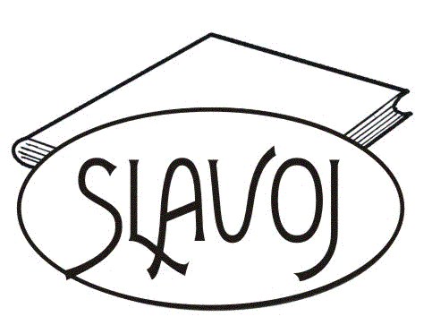Knihovna v dubnu

**2. 4. od 17.00 hodin**

**Bylinky nás léčí**

**Martina Hloušková**

Budeme si povídat o použití a roli bylinek v běžném životě. Součástí přednášky bude i prezentace a prodej bylinných sirupů. Ing. Martina Hloušková se zabývá ruční výrobou sirupů z léčivých a aromatických rostlin. Bylinky si pěstuje na certifikované přírodní zahradě bez použití jakýchkoliv hnojiv a dalších látek. V nabídce Bylinných sirupů z Kladského pomezí nyní naleznete 25 druhů sirupů vyrobených s láskou podle receptů našich babiček ze známých i méně známých druhů bylin. Koná se v sálku knihovny. Vstupné 50,- Kč.

**4. 4. od 13.30 hodin**

**Pohádkoterapie   
Kouzelná třída o Velikonocích**

V dubnu si budeme povídat o Velikonocích, a to s hlavními hrdiny z příběhu paní spisovatelky Zuzany Pospíšilové „Kouzelná třída o Velikonocích“. V druhé části našeho setkání si žáci vyrobí velikonoční dekoraci. Program je určen pro děti od 7 let. Koná se v sálku knihovny. Vstup zdarma.

**16. 4. od 10.00 hodin**

**Královédvorské Knihomrně**

Program pro rodiče s dětmi od 0 do 6 let v rámci celorepublikového projektu S knížkou do života – Bookstart. V dubnu přicházejí svátky jara – Velikonoce. Se skřítkem Knihovníčkem si představíme nejznámější velikonoční zvyky, tradice a nebude chybět ani velikonoční dílnička pro nejmenší čtenáře. Koná se v sálku knihovny. Vstup zdarma.

**16. 4. od 12.00 do 19.00 hodin**

**Knihy zdarma**

Knihy z knihovny vyřazené, méně čtené, možná trochu poškozené. Knihy darované a za dlouhá léta nastřádané. Zkrátka – máme plné sklady a budeme rádi, pokud nám pomůžete nějakou knihu zachránit. Celé odpoledne budou otevřené dveře na našem knihovním dvorku, odkud si můžete knihy odnést zcela zdarma.

**18. – 21. 4.**

**KNIHOVNA UZAVŘENA**

Přejeme všem krásné velikonoční svátky, bohatou pomlázku a pohodový čas strávený se svými nejbližšími.

**23. 4. od 17.00 hodin**

**Zaniklé boudy v Krkonoších**

**Martin Bartoš**

Beseda “Vrchlabáka”, pedagoga, amatérského historika a v neposlední řadě autora knihy Historie krkonošských bud. Na besedě se dozvíte informace o méně známých, především zaniklých boudách na české i polské straně Krkonoš. A na závěr také něco málo o počátcích lyžování v Krkonoších. Koná se v sálku knihovny. Vstupné 70,- Kč.